УДК 004
А.А.Николаева
студент ФГБОУ ВО УГНТУ,
г. Салават, РФ
E-mail: kotova_stasya@inbox.ru

СОЗДАНИЕ БАЗЫ ДАННЫХ ДЛЯ МОДУЛЯ «АНАЛИЗ ПОКАЗАТЕЛЕЙ ПРОИЗВОДСТВЕННОГО ТРАВМАТИМА И ПРОФЗАБОЛЕВАНИЙ» В НЕФТЯНОЙ ПРОМЫШЛЕННОСТИ

Аннотация

В работе проведено создание базы данных для автоматизации деятельности специалистов по охране труда.
Целью является создание базы данных для модуля «Анализ производственного травматизма и профзаболеваний».
Результатом является созданная база данных для работы модуля «Анализ производственного травматизма и профзаболеваний» в информационной системе 1С:Предприяте 8.3.

Ключевые слова:

Модуль, база данных, профзаболевание, травматизм

На сегодняшний день анализ производственного травматизма выполняется без использования программных решений, то есть собирается вся статистика, высчитываются дни нетрудоспособности по каждому случаю, все расчеты проводятся сотрудниками отдела охраны труда, что занимает большое количество времени, а также в расчетах велик риск ошибок и недочетов.
Чтобы устранить данные проблемы предлагается применить информационные технологии как инструмент в области охраны труда, то есть создать программное решение, обладающее функционалом для проведения анализа производственного травматизма и профзаболеваний на персональном компьютере с электронными вычислениями.
Планируется создать модуль в информационной системе «1С: Предприятие 8.3», в котором будут фиксироваться несчастные случаи и возникновение профессиональных заболеваний. Строиться диаграммы по месяцам, графики накопления, рассчитываться возможность возникновения травмы или профзаболевания.
После этапа проектирования базы данных начинается этап ее разработки. Ранее была построена даталогическая (рисунок 2) и инфологическая (рисунок 1) модели создаваемой базы данных.
Рисунок 1 – Диаграмма инфологической модели

Рисунок 2 – Даталогическая модель базы данных

Реализация базы данных проведена в среде «1С: Предприятие 8.3».
В соответствии с даталогической моделью были созданы следующие справочники: виды профзаболеваний, подразделения, должности, сотрудники, специалисты ТБ, инструкции. Созданные справочники в информационной системе «1С: Предприятие 8.3» представлены на рисунках 3-8.

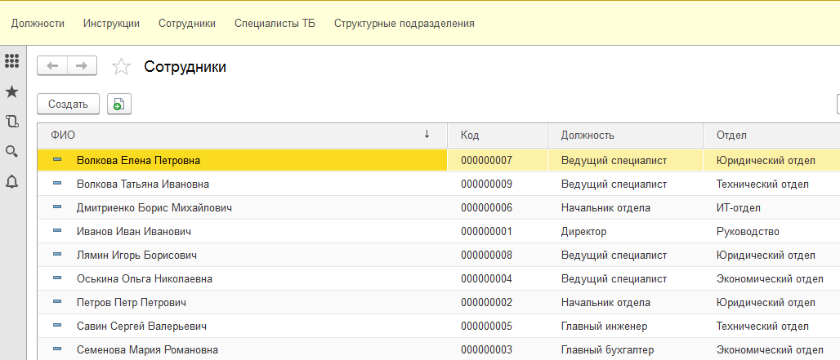
Рисунок 3 – Справочник сотрудников

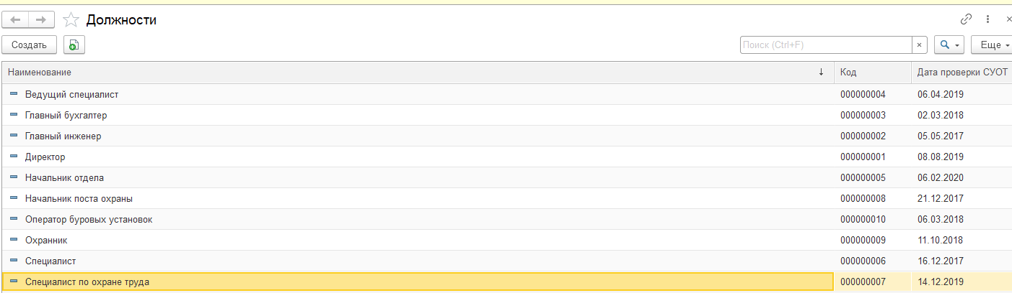
Рисунок 4 – Справочник должностей

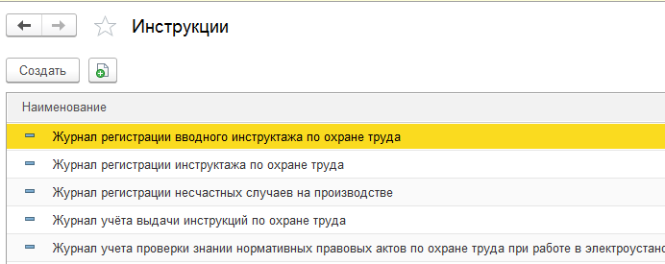
Рисунок 5 – Справочник инструкций

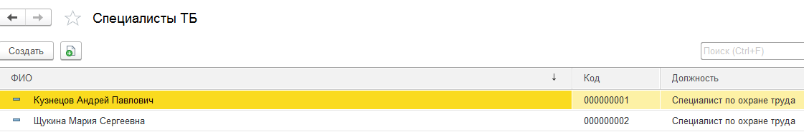
Рисунок 6 - Справочник специалистов по охране труда

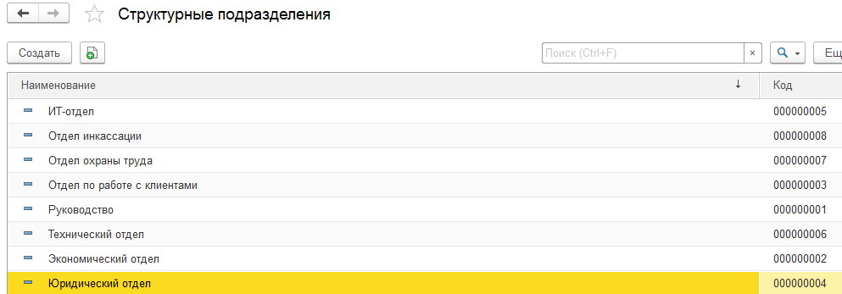
Рисунок 7 – Справочник структурных подразделений

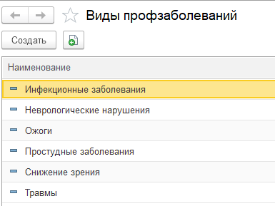
Рисунок 8 – Справочник видов профзаболеваний

Таким образом, были созданы нужные справочники для работы модуля, далее будут созданы необходимые документы и отчеты в конфигурации информационной системы «1С: Предприятие 8.3».

Список использованной литературы:

- Советов Б.Я., Цехановский В.В., Чертовской В.Д. Базы данных: теория и практика // учебник для бакалавров, Москва: Изд-во Юрайт. 2014, с. 464.
- Хрусталева Е.Ю., Родченко М.Г. 1С: Предприятие 8.3. Практическое пособие разработчика. Примеры и типовые приемы // практическое пособие, Москва: Изд-во 1С:Паблишинг. 2013, с 963.

